BACCALAURÉAT TECHNOLOGIQUE

ÉPREUVE D’ENSEIGNEMENT DE SPÉCIALITÉ

SESSION 2025

SCIENCES ET TECHNOLOGIES DE LA SANTÉ ET DU SOCIAL

CHIMIE - BIOLOGIE ET PHYSIOPATHOLOGIE HUMAINES

Durée : 4 heures Coefficient : 16

Avant de composer, le candidat s’assure que le sujet comporte bien 14 pages numérotées de 1 sur 14 à 14 sur 14.

Le candidat compose sur deux copies séparées :
- La partie Chimie, notée sur 20, d’une durée indicative de 1 heure, coefficient 3

- La partie Biologie et physiopathologie humaines, notée sur 20, d’une durée indicative de 3 heures, coefficient 13

Aucune page n’est à rendre avec la copie de Chimie.
Aucune page n’est à rendre avec la copie de Biologie et physiopathologie humaines.

L’usage de la calculatrice avec mode examen actif est autorisé.
L’usage de la calculatrice sans mémoire, « type collège » est autorisé.

Alimentation et compléments alimentaires

Selon l’OMS, la malnutrition sous toutes ses formes comprend la dénutrition (émaciation, retard de croissance, insuffisance pondérale), les carences en vitamines ou en minéraux, le surpoids, l’obésité et les maladies non transmissibles liées à l’alimentation.
Une étude montre par exemple que la spiruline pourrait avoir des intérêts nutritionnels, aussi bien en cas de dénutrition que d’obésité.

Le sujet comporte deux parties indépendantes :
- La partie Chimie : Les apports nutritionnels de la spiruline.
- La partie BPH : Obésité et leptine.

Toute réponse, même incomplète, montrant la qualité rédactionnelle et la démarche du candidat sera prise en compte.

Partie Chimie :

Les apports nutritionnels de la spiruline

Les exercices sont indépendants.

Exercice 1 : Spiruline, les apports nutritionnels d’une cyanobactérie
(10 points)

Document 1 : Quelques apports de la spiruline
Valeurs moyennes | Lipides | Glucides | Protéines | Cuivre | Sélénium
Pour 100 g | 6,3 g | 9,1 g | 60 g | 0,126 mg | 0,025 mg

Donnée : La Dose Journalière Admissible (DJA) du cuivre est de 0,07 mg·kg⁻¹·jour⁻¹.

Document 2

Formules semi
:
-
développées de deux molécules

présentes dans la spiruline

C
C
H
2
C
H
C
H
N
H
2
N
C
H
N
H
O
C
O
H

O
C
O
H
C
H
N
H
2
C
H
C
H
₃
C
H
₃

L’histidine (His)

La valine (Val)

- Justifier que la valine et l’histidine (document 2) sont des acides -aminés.
- La valine et l’histidine peuvent se combiner pour former des dipeptides. Nommer le type de réaction qui conduit à un dipeptide.
- Nommer et représenter la liaison caractéristique des dipeptides.
- Écrire l’équation de la réaction qui permet d’obtenir le dipeptide His-Val à partir des molécules d’histidine et de valine représentées dans le document 2.
- Nommer toutes les combinaisons possibles de dipeptides issus des réactions pouvant se produire dans un mélange de valine et d’histidine.
- Définir la DJA (Dose Journalière Admissible) d’une substance.
- D’après un site marchand, il serait conseillé de consommer 3 grammes de spiruline par jour, tous les jours. Vérifier que la masse de cuivre apportée par cette consommation est d’environ 3,8 µg. Donnée : 1 mg = 10³ µg.

- Indiquer si la consommation de 3 g de spiruline par une personne de 63 kg ne dépasse pas la DJA du cuivre.
Exercice 2 : Contrôle d’une ferme de production de spiruline
(10 points)

La spiruline est cultivée dans des fermes spécialisées dans des bassins de production.

Les installations d’un site de production de spiruline utilisent un stérilisateur à rayonnement de fréquence 1,50×10¹⁵ Hz.

Données : vitesse de la lumière dans l’air ou le vide c = 3,00 × 10⁸ m·s⁻¹ ;
1 nm = 10⁻⁹ m.

- Calculer la longueur d’onde  dans l’air de l’onde utilisée pour stériliser l’eau des bassins.
- Indiquer si le domaine auquel appartient le rayonnement utilisé est le domaine du visible, de l’infrarouge ou de l’ultraviolet.
Pour un bon développement de la spiruline l’entretien et l’analyse chimique des eaux de ces bassins de production sont importants.

Protocole du dosage conductimétrique des ions sulfate SO₄²⁻ (aq) de l’eau des bassins :
  - Remplir une burette graduée de 25,0 mL avec une solution de chlorure de baryum (Ba²⁺(aq) + 2Cl⁻(aq)) de concentration en quantité de matière en ion baryum Ba²⁺(aq) 𝐶_{𝐵𝑎}2₊= 4,00 × 10⁻² mol·L⁻¹.
  - Prélever V₁ = 200,0 mL d’eau des bassins et les verser dans un bécher.
  - Introduire dans le bécher un barreau aimanté et la sonde du conductimètre.
  - Placer le bécher sous la burette graduée et relever la conductivité de l’eau.
  - Verser 1,0 mL de la solution contenue dans la burette, agiter puis relever la conductivité de la solution et renouveler l’opération jusqu’à avoir vidé dans le bécher les 25,0 mL de la solution placée dans la burette graduée.

- Schématiser le montage correspondant au protocole expérimental ci-dessous en identifiant les solutions titrante et titrée.
L’évolution de la conductivité de l’eau des bassins au cours du tirage est représentée ci-dessous :
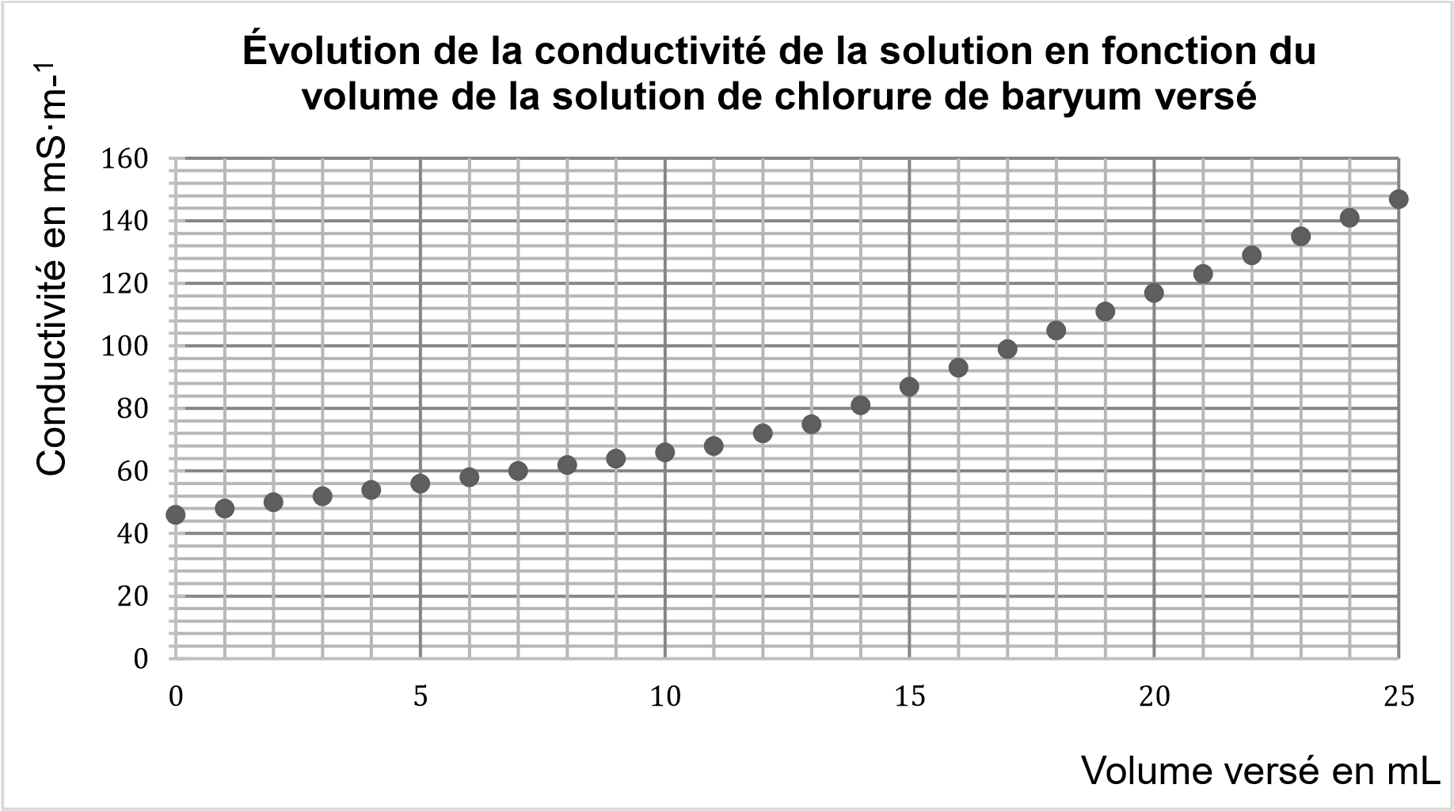

L’équation de la réaction support du dosage conductimétrique est :
Ba²⁺(aq) + SO₄²⁻(aq) → BaSO₄ (s)

- Pour un volume de solution de chlorure de baryum (Ba²⁺(aq) + 2Cl⁻(aq) ) versé supérieur à celui de l’équivalence, justifier l’allure de la courbe d’évolution de la conductivité de la solution dans le bécher.
- À l’aide de la courbe obtenue, déterminer le volume équivalent du dosage V_{éq}.
- Donner la relation à l’équivalence entre la quantité de matière n ₂₊ d’ions baryum
Ba
Ba²⁺(aq) versés et celle n ₂₋ d’ions sulfate SO₄²⁻(aq) initialement présents dans l’eau des
SO₄
bassins. 7. Montrer que la concentration C ₂₋ en quantité de matière des ions sulfate présents dans
SO₄
l’eau des bassins est proche de 2,5×10⁻³ moL·L⁻¹.
La concentration maximale en ion sulfate SO₄²⁻(aq) dans les installations d’un site de production de spiruline est de 250 mg·L⁻¹.
8. Indiquer si la concentration trouvée à la question 7 respecte cette contrainte. Donnée : Masse molaire de l’ion sulfate : M (SO₄²⁻) = 96,1 g·mol⁻¹.

Partie Biologie et physiopathologie humaines :

Obésité et leptine
L’obésité est définie comme une accumulation excessive et anormale de masse adipeuse. Maladie aux causes multiples, elle touche 8 millions de personnes en France. Elle représente un facteur de risque de pathologies chroniques (diabète, hypertension artérielle, maladies cardio-vasculaires et respiratoires …) et a des conséquences psychologiques et sociales majeures (mésestime de soi, dépression, isolement …).
D’après https://solidarites-sante.gouv.fr

1. L’obésité viscérale
Madame X., 30 ans, souffre d’obésité sévère puisqu’elle présente un IMC de 36 kgm⁻ ², un tour de taille de 120 cm. L’excès de tissu adipeux étant essentiellement localisé au niveau des viscères abdominaux, cette obésité peut être qualifiée de viscérale.
1.1. Structure du tissu adipeux Le document 1 représente un schéma d’une coupe de tissu adipeux viscéral.

1.1.1. Indiquer à quelle catégorie de tissu appartient le tissu adipeux en utilisant le document 1. Argumenter la réponse.
Le tissu adipeux constitue une réserve énergétique et intervient dans la régulation de la température corporelle ou thermorégulation. Le tissu adipeux viscéral exerce également une fonction endocrine importante.

1.1.2. Donner, à l’aide du document 1, un argument montrant que la structure du tissu
adipeux est adaptée à sa fonction endocrine.

1.2. Mise en évidence de l’obésité viscérale
Des études suggèrent que l’excès de tissu adipeux viscéral est impliqué dans les pathologies liées à l’obésité. Afin d’établir un diagnostic de l’obésité, les cliniciens évaluent la répartition du tissu adipeux viscéral d’un individu. La technique utilisée est la scanographie en coupe transversale de l’abdomen au niveau ombilical, cette scanographie ne nécessite pas de produit de contraste.
Une scanographie abdominale est prescrite à madame X. Le document 2B présente des clichés de scanographies réalisées sur un individu non obèse et sur madame X.
1.2.1. Donner le principe de la scanographie.
1.2.2. Argumenter le fait que madame X. souffre d’obésité viscérale à partir de l’analyse des documents 2A et 2B.
1.2.3. Expliquer pourquoi l’échographie n’est pas prescrite pour diagnostiquer une pathologie abdominale chez un patient atteint d’obésité viscérale, sachant que la propagation des ultrasons est freinée lors du passage à travers le tissu adipeux.

1.3. Une des conséquences de l’obésité viscérale : le diabète de type 2
Le diabète de type 2 touche une part croissante de la population. Il s’agit d’une maladie multifactorielle provoquée notamment par une alimentation hyper-énergétique, riche en glucides et en lipides, entrainant une obésité.
Les résultats des examens biochimiques de madame X. réalisés à jeun, sont consignés dans le tableau ci-dessous.
Résultats des examens biochimiques de madame X.
Concentration | Valeurs de référence | Valeurs de madame X.
Triglycérides sanguins | 0,5 - 1,5 g·L⁻¹ | 1,9 g·L⁻¹
Glucose sanguin | 0,7 - 1,2 g·L⁻¹ | 2,2 g·L⁻¹
Insuline dans le sang | 2 - 20 mU·L⁻¹ | 25 mU·L⁻¹
Glucose urinaire | 0 g·L⁻¹ | 0,3 g·L⁻¹
1.3.1. Analyser les résultats du tableau en utilisant le vocabulaire médical approprié.
Le glucose urinaire présent chez madame X. provient du glucose sanguin filtré par les reins. Le document 3 montre l’évolution du glucose filtré, excrété et réabsorbé au niveau des néphrons en fonction de la glycémie.
1.3.2. Analyser le graphique du document 3 pour expliquer la présence de glucose dans les urines de madame X.
Dans certains cas de diabète de type 2, le patient présente une polyurie et une polydipsie.
1.3.3. Définir les deux termes en caractère gras.
1.3.4. Etablir le lien entre ces deux signes cliniques et les concentrations de glucose sanguin et urinaire.
Des adipocytes ont été mis en culture dans une boite de pétri en présence d’une concentration saturante de glucose identique pour toutes les boîtes et d’une concentration croissante d’insuline. Le document 4 présente les résultats de cette expérience.
1.3.5. Indiquer les cellules sécrétrices d’insuline, les cellules cibles, ainsi que le rôle de cette hormone.
1.3.6. Décomposer et définir le terme écrit en caractère gras.
1.3.7. Analyser l’influence de la concentration d’insuline dans le milieu de culture sur la quantité de glucose dans les adipocytes, à l’aide des données du document 4A.
1.3.8. Interpréter l’aspect des adipocytes représentés sur le document 4B à l’aide du document 4A. En déduire le rôle de l’insuline sur les adipocytes.
1.3.9. Expliquer comment une alimentation riche en glucides est un facteur de risque de l’obésité.

2. Rôles de la leptine
La leptine, hormone sécrétée par le tissu adipeux, agit sur plusieurs fonctions biologiques, notamment sur la nutrition et la reproduction. Elle est essentiellement sécrétée par le tissu adipeux viscéral.
Chez des patients obèses, la sécrétion de leptine est modifiée, perturbant ainsi l’homéostasie.

2.1. Leptine et comportement alimentaire
Pour mettre en évidence le rôle de la leptine dans la prise alimentaire, une expérience a été réalisée sur des souris : la prise alimentaire (en g) et la concentration sanguine de la leptine ont été mesurées. Le document 5 présente les résultats obtenus.
2.1.1. Analyser le document 5 pour en déduire le rôle de la leptine sur la prise alimentaire.
Le gène codant la leptine a été identifié chez les souris. Les chercheurs ont mis en évidence une mutation de ce gène chez des souris nommées ob/ob. Ces souris sont obèses et présentent une hyperglycémie.
2.1.2. Définir les deux termes en gras du texte.
Les séquences nucléotidiques ci-dessous représentent un fragment du gène de la leptine chez une souris saine et chez une souris ob/ob.

362 Souris saine
brin non transcrit d‘ADN : 5’… GAGGCCCTAGAAGAAGTGCAC …3’ brin transcrit d’ADN : 3’… CTCCGGGATCTTCTTCACGTG …5’

362
Souris obèse brin non transcrit d‘ADN : 5’… GAGGCCCTATGAAGAAGTGCAC …3’ brin transcrit d’ADN : 3’… CTCCGGGATACTTCTTCACGTG …5’

2.1.3. Comparer les deux séquences nucléotidiques et localiser la mutation.
2.1.4. Donner les séquences peptidiques correspondant aux deux fragments d’ADN à l’aide du code génétique. Expliquer la démarche.
Tableau du code génétique
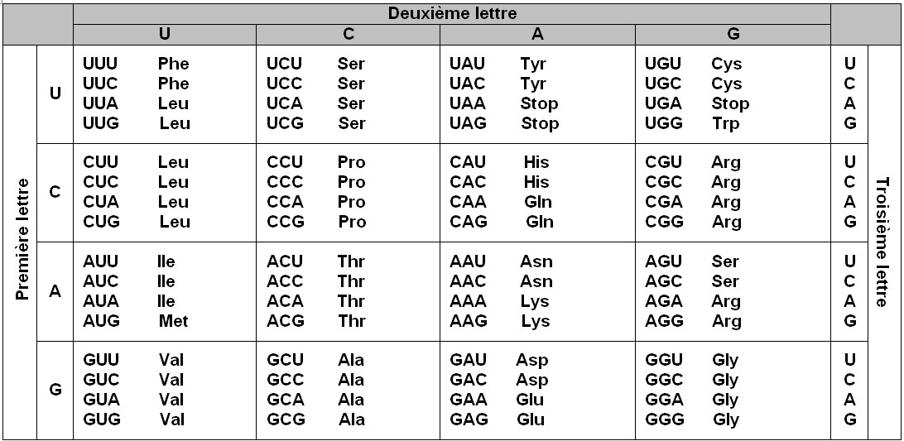
2.1.5. Comparer les séquences polypeptidiques obtenues et en déduire la conséquence de cette mutation sur la prise alimentaire.
2.2. Leptine et reproduction
Afin de déterminer le rôle de la leptine sur l’appareil reproducteur, des expériences ont été réalisées chez la souris. Les résultats sont présentés dans le document 6.
2.2.1. Décomposer le terme en caractères gras et en proposer une définition.
2.2.2. Interpréter les résultats présentés sur le document 6. Conclure sur l’effet de la leptine sur la fonction de reproduction.
La leptine est une hormone qui agit par l’intermédiaire de récepteurs présents sur des cellules cibles disséminées à travers l’organisme. Les chercheurs ont notamment mis en évidence la présence de récepteurs à la leptine au niveau des cellules de l’hypothalamus, de l’hypophyse et des gonades.
Le document 7A illustre une coupe de l’encéphale.
2.2.3. Nommer le type de coupe réalisée sur le document 7A.
2.2.4. Reporter sur la copie les annotations repérées de 1 à 6 sur le document 7A. correspondant aux organes suivants : hypothalamus, hypophyse, cerveau, cervelet, tronc cérébral, moelle épinière.
Le document 7B présente l’action de l’axe hypothalamo-hypophysaire sur la fonction de reproduction.
2.2.5. Émettre une hypothèse sur la cause des troubles de la reproduction observés chez une souris ob/ob.

3. Leptino-résistance
Au cours du temps, chez une souris obèse qui produit de la leptine en excès, une diminution de l’effet biologique de cette hormone sur ses cellules cibles peut être observée. Ce phénomène se nomme leptino-résistance.
Pour mettre en évidence la leptino-résistance chez les souris, des expériences ont été réalisées avec des souris saines et des souris obèses.

Le document 8 présente les résultats obtenus.

3.1. Comparer les résultats obtenus pour les souris saines et les souris obèses du document 8. Justifier l’utilisation du terme leptino-résistance pour caractériser les souris obèses.
Myalepta® est un analogue de la leptine, c’est-à-dire un médicament dont la structure chimique est proche de cette molécule. Il a été testé dans certaines forme d’obésité.
3.2. Préciser si ce médicament peut être prescrit pour traiter la leptino-résistance. Justifier la réponse.

4. Synthèse
Présenter de manière synthétique (texte court, schéma ou carte mentale) la leptine, son origine, ses effets physiologiques, et les troubles associés étudiés dans ce sujet.

Document 1 : Schéma d’une coupe de tissu adipeux viscéral
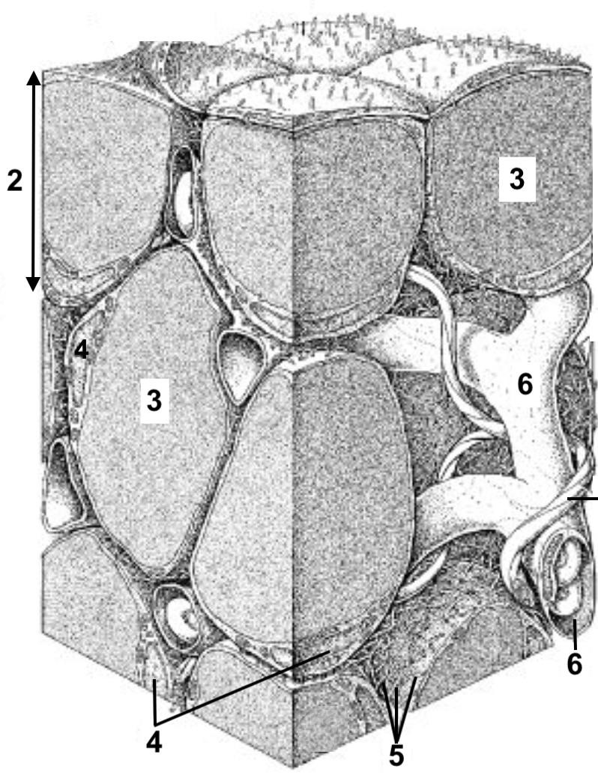
- : Fibres nerveuses
1

- : Adipocytes
- : Vacuole lipidique
- : Noyaux cellulaires
- : Matrice extracellulaire riche en fibres
- : Capillaires sanguins
Échelle : 1 cm  20 µm

Document 2 : La scanographie
Document 2A : Échelle de densité tissulaire
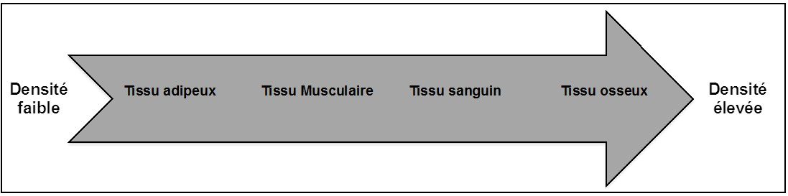
Document 2B : Scanographie de l’abdomen au niveau de l’ombilic
Individu non obèse Madame X.
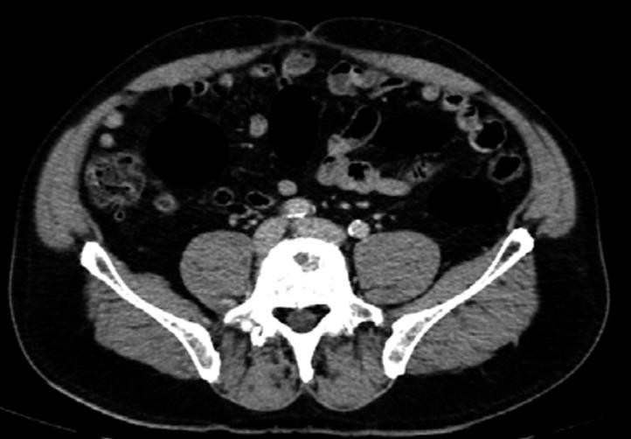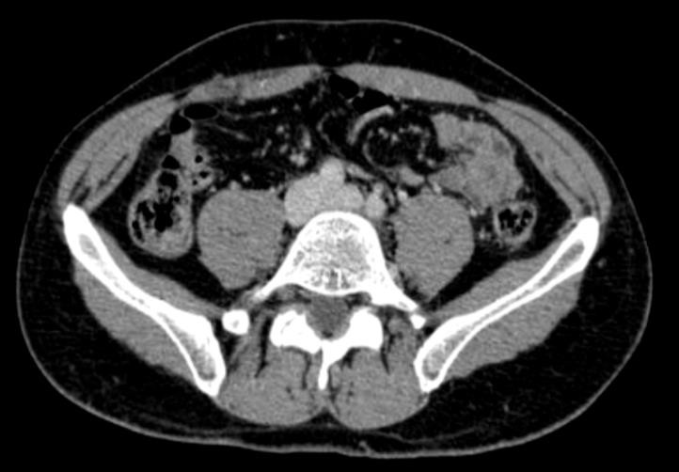
Intestins

Muscles

Document 3 : Graphique montrant les débits du glucose filtré, excrété et réabsorbé en fonction de la glycémie.
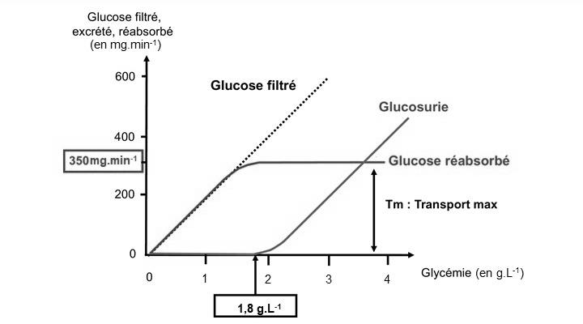

Débit de glucose
(
en mg
·
mL
-
1
)

Glycémie
(
en g·L
-
1
)

1
8
,

g·L
⁻
¹

Document 4 : Influence de l’insuline sur les adipocytes
Document 4A : Tableau de résultats de l’expérience
Concentration d’insuline présente dans le milieu de culture (ngmL⁻¹) | Quantité de glucose dans les adipocytes (en UA*) | Aspect des adipocytes au microscope
0 | 4 | A
30 | 5 | B
120 | 8 | C
500 | 11 | D
*UA : unité arbitraire
Document 4B : Schématisation des adipocytes au cours de l’expérience

A B C D

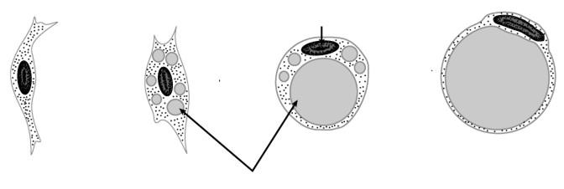
N
oyau

Vacuoles lipidiques

Document 5 : Leptine et prise alimentaire chez des souris saines

0
0
,
5
1
,
5
1
2
2
,
5
3
3
5
,
4
4
,
5
2
3
4
Prise alimentaire (g)
Concentration sanguine de leptine (UA*)
UA* = Unité arbitraire
Document 6 : Expériences réalisées chez les souris normales et ob/ob
Lots | Expériences | Conséquences sur les organes génitaux
1 | Souris saines | - Développement normal des organes génitaux  - Fonctionnement cyclique de l’appareil génital  - Gestation menée à terme
2 | Souris ob/ob | - Hypogonadisme  - Absence de fonctionnement cyclique de l’appareil génital - Absence de gestation
3 | Souris ob/ob traitées par la leptine | - Augmentation du poids des organes génitaux  - Fonctionnement cyclique de l’appareil génital  - Gestation menée à terme

Document 7 : Coupe de l’encéphale et fonctionnement de l’axe hypothalamohypophysaire
Document 7A : Coupe de l’encéphale

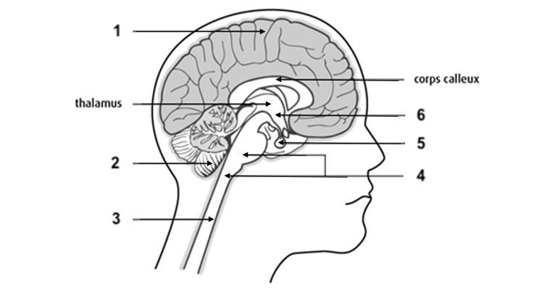
Corps calleux

6

5

4

1

Thalamus

2

3

Document 7B : Fonctionnement de l’axe hypothalamo-hypophysaire-gonades



GnRH

Hypothalamus

+

Hypophyse

FSH LH

+

+

Développement des organes génitaux

Fonctionnement cyclique de l’appareil
génital

Gestation menée à terme

Document 8 : Leptine et prise alimentaire chez des souris non obèses et obèses
 | Co | ncentration sanguine de leptine ( |  | UA*)
 | 2 | 3 | 4 | 5
Prise alimentaire des souris non obèses (g) | 4 | 2 | 1 | <1
Prise alimentaire des souris obèses (g) | ND* | 4 | 2 | 2
*ND = non déterminée / UA = unité arbitraire

